GUIA N.º 3 DE APRENDIZAJE QUIMICA
NOMENCLATURA INORGANICA
Nombre del alumno:
Curso: | 1 MEDIO
Fecha de entrega: | MIERCOLES 28 DE ABRIL
Puntaje Obtenido
Puntaje total
Porcentaje
Nota
Objetivos evaluados:
OA 19 | - Explicar la formación de compuestos binarios y ternarios, considerando las fuerzas eléctricas entre partículas y la nomenclatura inorgánica correspondiente.

De acuerdo con cualquier modalidad escogida por el alumno, se deberá enviar la evidencia mediante fotografías, documento en formato Word o PDF al correo electrónico docente.javiera.montecinos@gmail.com
Se solicita especificar en el correo electrónico nombre del alumno y curso
Instrucciones guía utilizada desde el día 20 de abril al 28 de Abril:

- CONCEPTO DE NOMENCLATURA QUÍMICA
La nomenclatura inorgánica nace debido a la necesidad de nombrar y clasificar los distintos elementos y compuestos químicos, lo que se remonta a tiempos muy antiguos, cuando los primeros alquimistas asignaron nombres y símbolos a algunos elementos químicos como el Cobre (Cu: Cuprum), Sodio (Na: Natrium), Azufre (S: Sulpur), Potasio (K: Kalium), etc.
En la actualidad, se utiliza una nomenclatura que fue establecida durante la década del 30 por un organismo llamado IUPAC (Internacional Union of Pure and Applied Chemistry), donde se logró sistematizar la formulación química.
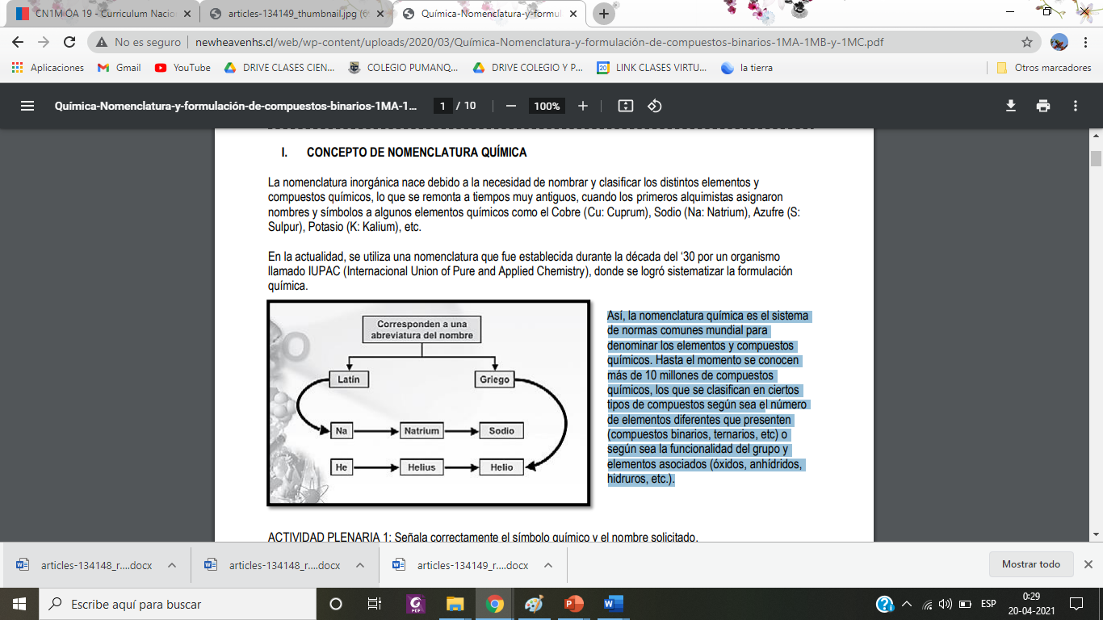
Así, la nomenclatura química es el sistema de normas comunes mundial para denominar los elementos y compuestos químicos. Hasta el momento se conocen más de 10 millones de compuestos químicos, los que se clasifican en ciertos tipos de compuestos según sea el número de elementos diferentes que presenten (compuestos binarios, ternarios, etc) o según sea la funcionalidad del grupo y elementos asociados (óxidos, anhídridos, hidruros, etc.).

- NÚMEROS DE OXIDACIÓN (NOX) O VALENCIA
Cuando se forman los compuestos, cada elemento tiene una capacidad de combinación propia. Esta capacidad se denomina número de oxidación (nox) y está designada por uno o más números. Para obtener el nox del elemento, es necesario conocer su configuración electrónica, la que permite determinar la capa de valencia y sus respectivos electrones. Por ejemplo, la configuración electrónica del elemento Boro (5B) es 1s2 2s2 2p1 . Esto indica que posee 3 electrones en su capa de valencia (nivel 2), luego, el nox de este elemento es +3. El hecho de conocer la posición del elemento en la tabla periódica nos resulta de gran utilidad para determinar su número de oxidación. En general, los metales presentan cargas positivas y los no metales suelen presentar cargas negativas, aunque también pueden ser positivas dependiendo del compuesto que forme.

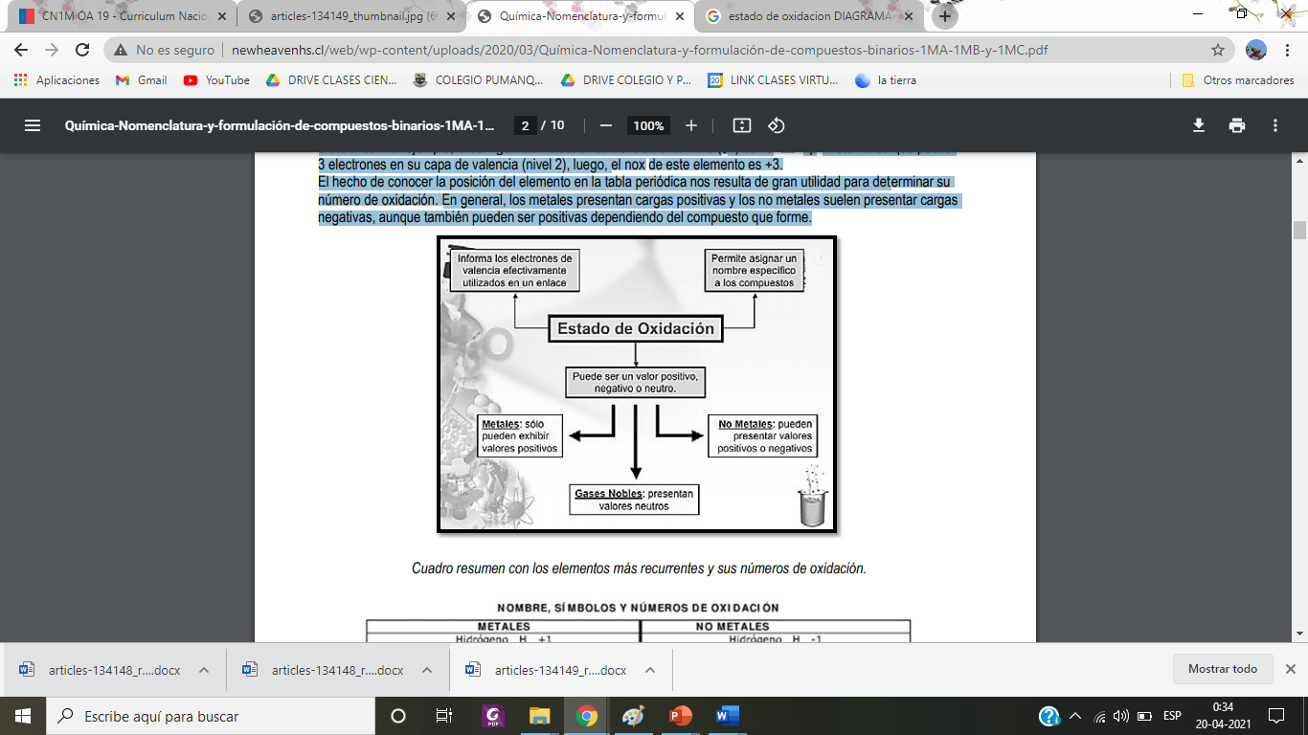

Cuadro resumen con los elementos más recurrentes y sus números de oxidación
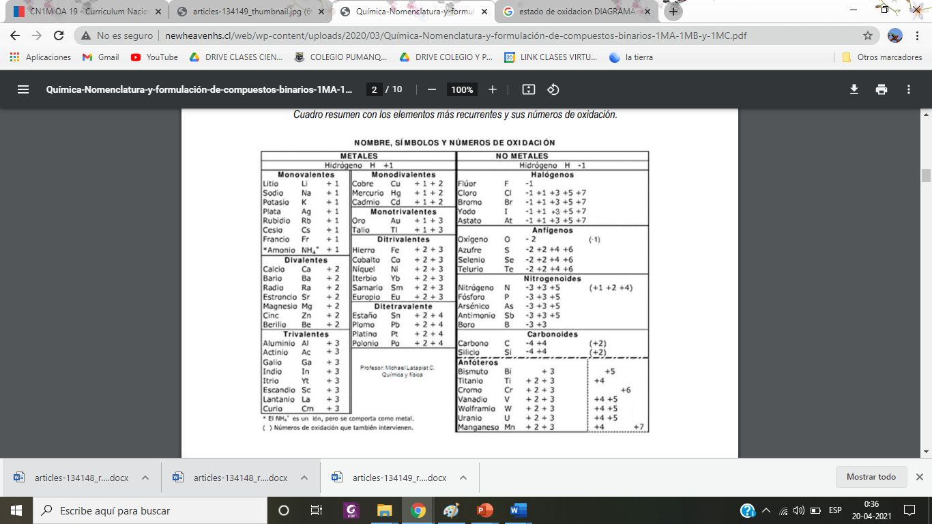
- TIPOS DE NOMENCLATURA
Desde hace mucho tiempo, la humanidad ha ido conociendo cada vez más tipos de compuestos. Al principio, se les ponían nombres comunes a todos ellos sin atender a ninguna regla, pero a medida que el número de compuestos conocidos iba aumentando, se hizo necesaria la creación de una serie de reglas útiles tanto para nombrar los compuestos como para hallar su fórmula química (formulación).
Ver el siguiente video: https://www.youtube.com/watch?v=AMM0wteNzcQ.

- NOMENCLATURA SISTEMÁTICA
Utiliza prefijos numéricos para señalar la cantidad de átomos presentes en cada elemento.
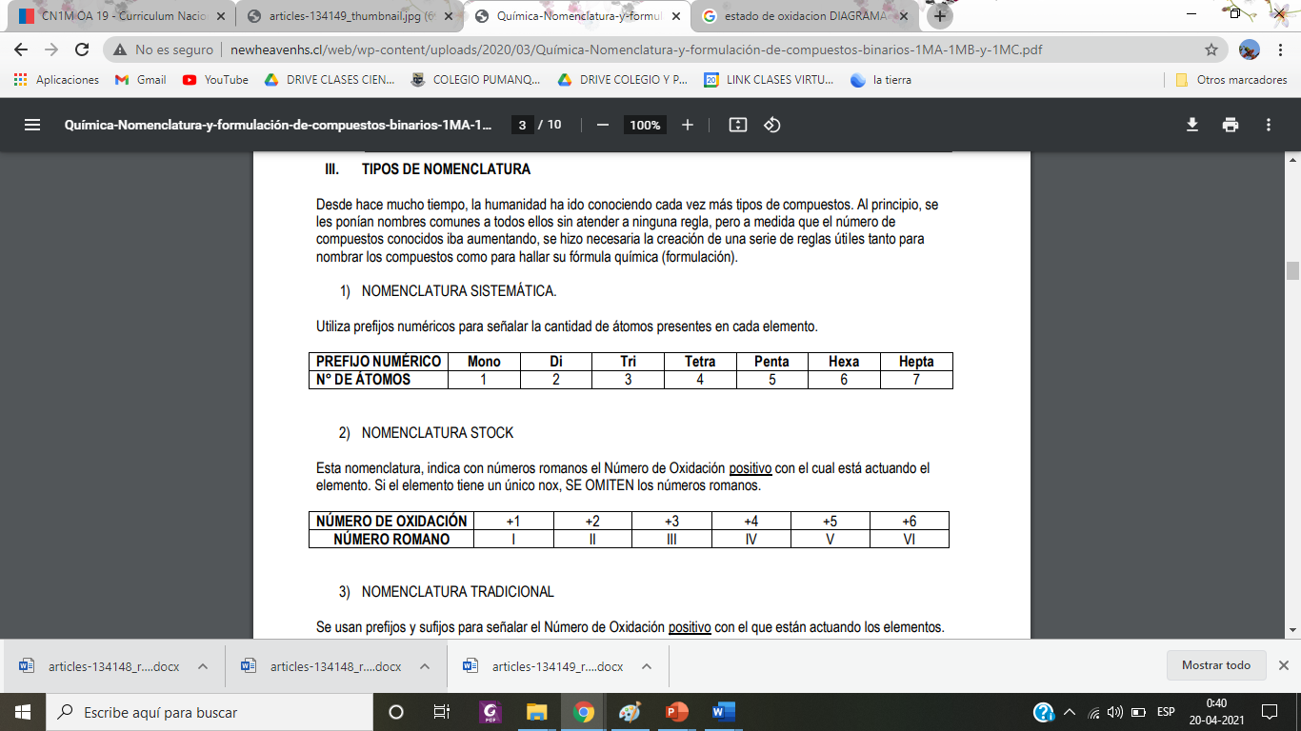
REGLA NUMERO 1 SE COMIENZA A LEER DESDE DERECHA A IZQUIERDA:
EJEMPLOS: CO2: DI (2 ATOMOS DE OXIGENO) OXIDO DE CARBONO
NO3: TRI (3 ATOMOS DE OXIGENO) OXIDO DE NITROGENO

NOMENCLATURA STOCK
Esta nomenclatura, indica con números romanos el Número de Oxidación positivo con el cual está actuando el elemento. Si el elemento tiene un único nox, SE OMITEN los números romanos.
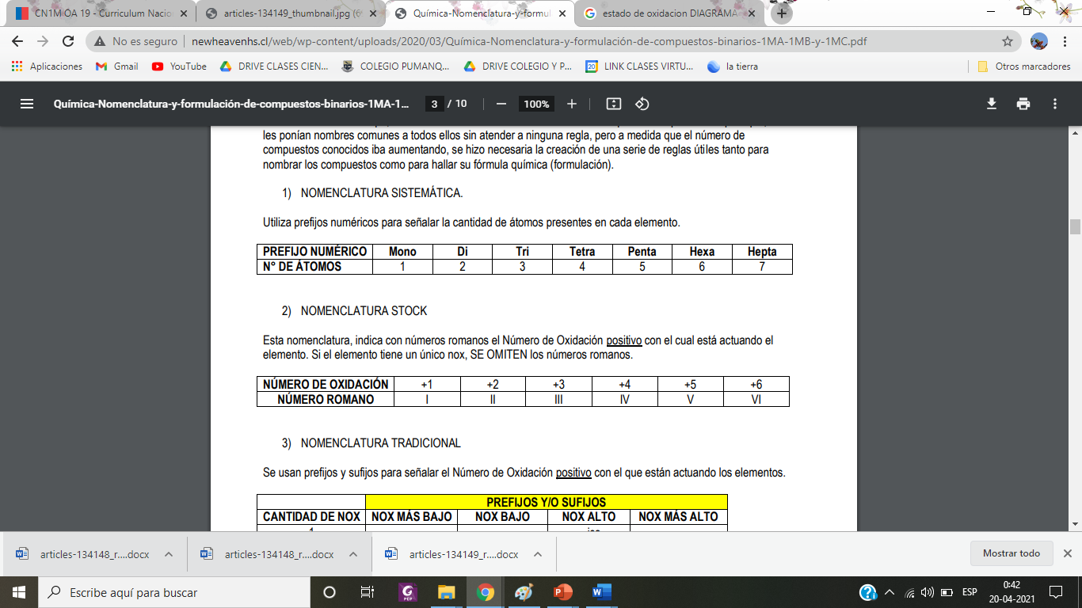

- NOMENCLATURA TRADICIONAL
Se usan prefijos y sufijos para señalar el Número de Oxidación positivo con el que están actuando los elementos.

 |  | PREFIJOS Y/O SUFIJOS
CANTIDAD DE NOX | NOX MÁS BAJO | NOX BAJO | NOX ALTO | NOX MÁS ALTO
1 | - | - | …ico | -
2 | - | …oso | …ico | -
3 | hipo… oso | …oso | …ico | -
4 | hipo… oso | …oso | …ico | per… ico

IV. NOMENCLATURA Y FORMULACIÓN DE IONES MONOATÓMICOS
1) IONES POSITIVOS
La fórmula general es M+q, donde M es un elemento metálico y +q es la carga del metal (su nox), es decir, el número de electrones perdidos. Se pueden denominar indistintamente iones o cationes. Para nombrarlos se utilizan las nomenclaturas STOCK y TRADICIONAL.
ACTIVIDAD PLENARIA: Completa la tabla con la información solicitada.
FÓRMULA DEL ION POSITIVO | NOMBRE STOCK |  | NOMBRE TRADICIONAL
Fe+3
Cu+
Al+3
Hg+2
Cr⁺²
_{Zn}+2
 | ION NIQUEL (III)
 |  |  | ION FOSFOROSO
 |  |  | ION PERMANGÁNICO

2) IONES NEGATIVOS
La fórmula general es X-q, donde X es un elemento no metálico y -q es la carga del no metal (su nox), es decir, el número de electrones ganados. Se pueden denominar indistintamente iones o aniones. Para nombrarlos se utilizan de manera EQUIVALENTE las nomenclaturas STOCK y TRADICIONAL.

ACTIVIDAD PLENARIA: Completa la tabla con la información solicitada.
FÓRMULA DEL ION POSITIVO |  | NOMBRE STOCK |  |  | NOMBRE TRADICIONAL
H-
Cl-
S-2
 |  | ION FOSFURO
 |  |  |  |  | ION CARBURO
 |  | ION YODURO

